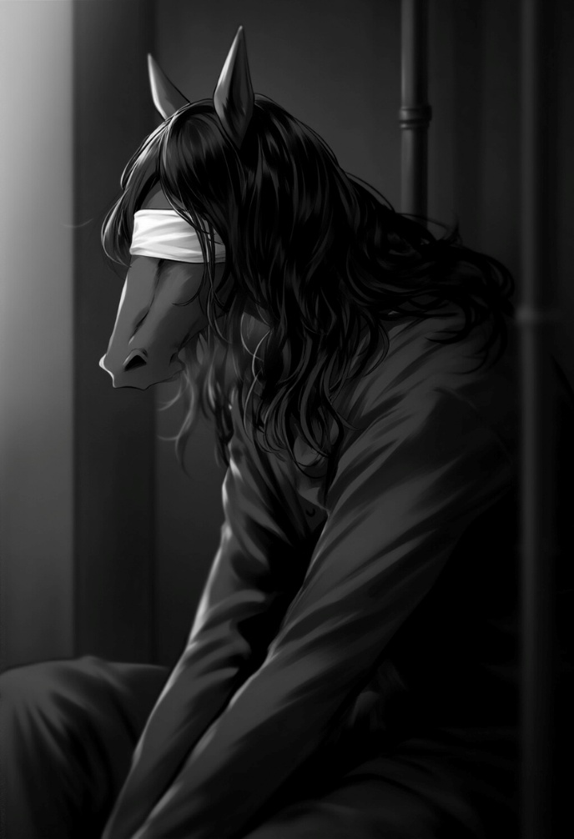
面会室の扉が、古びた蝶番を軋ませながら重たく閉じた。
金属が擦れる低音が、鈍く残響する。音それ自体が隔絶の宣言であるかのように、部屋の内側へ重い沈黙を刻んだ。
室内は静まり返って、空調の微かな唸りさえ耳障りだ。窓はなく、光源は天井に一つ。冷たく白いその光は影を深く刻み、かえって部屋の輪郭を曖昧にしていた。
光の下、アクリル板の向こうに彼はいた。
獣―具体的には〝ウマ〟を彷彿とさせる頭蓋に、長い布を目隠しのように巻き付けている。けれど息遣いは、野獣のそれとは違って静謐そのものだった。
佇まいは少しくたびれた様子だったけれども、ただそこに座っているだけで、対峙する者を試すような知性の圧さえあった。
獣人の名はヤフヤ。反政府組織【能力者解放戦線】の代表。
鉄格子と障壁に囲まれたこの密室こそ、革命家に与えられた終の舞台だった。
「―何の用かね。事件の供述なら、僕から話せることはこの間で全部だ」
ヤフヤは鼻先をわずかに動かし、訪問者の香りと足音からおおよその人となりを測る。日常的に視界を塞いでいる彼にとって、習慣的な行為だった。
制服の布地の香り、そこに染みついた香水の香り、安物のペンの香り。足音はやや硬い。着席の重心移動には遠慮がある。……女で、若手の記録管か。
「本日は……貴方の過去の関係者について、詳しく伺えればと」
ノート型の端末を広げると、アクリル板越しに記録管は切り出した。口調は丁寧だったが、声はわずかに硬い。義務感の奥に、確かな警戒と緊張が滲んでいる。
「僕の起こした事件とは別の話題、ということか？」
「はい。ある事件の実行犯について、貴方との関係を示す証言がいくつか挙がっています。【能力者解放戦線】の創設にも深く関わっていた人物だと……」
「―あぁ、【メロン】だな」
間髪入れぬ確認に、記録管は一瞬、言葉を呑み込んだ。すぐに頷き直したものの、その表情には警戒と緊張が残っている。
「はい。……【二一四二・グニパヘリル事件】。YDFに十七名の死者を出した連続殺人犯。彼とあなたは、旧知の間柄だったという話で」
ヤフヤが鼻先を動かす。まるで、お互いの間合いを測るように。
「君たちは、どこまで知っている？」
「彼は無戸籍でした。市民登録の記録も残ってません。ただ、戦線の立ち上げに関わっていたという証言は多く……貴方の証言から、何かわかることがあれば、と」
「なるほど。要するに君たちが知りたいのは―どうして彼が、あそこまで行き着いたのかってことだな」
そう言って、ヤフヤは椅子の背もたれに身を預けた。微かに表情が歪む。その口調は静かでも、胸の奥に渦巻く感情の影が、確かにそこに滲んでいた。
「僕が彼に出会ったのは─あれは、まだ二十歳ぐらいの時か。街角で、化け物退治に巻き込まれた時だ」
ヤフヤの声が、少しだけ遠くなった。音として変わったのではない。言葉の奥に、過去の湿度が混じった。記録管はその言葉を、端末に書き留めていく。
「随分派手にやられたよ。物音に気付いてこっちを覗く人もいたけどね、すぐ見なかったことにして去って行った」
「……彼はそうではなかった？」
記録管の推測を、ヤフヤは首肯した。
「あっという間だった。彼にとっては、あの程度慣れっこだったろうな。手早く三人の男を叩きのめして、僕に手を差し伸べた。それが始まりだよ」
ヤフヤの指先が机の縁をゆっくりなぞる。繋がれた鎖が微かに擦れ合い、その音色が新たな静寂を落とした。
「それから彼とは、街でたびたび出くわすようになった。今思えば、彼の方が僕に目を付けて、近付いてきたんだろうな。……彼は、僕と正反対の男でね。手が出るのは早いし、口も悪い。礼節なんて欠片もありゃしない。―でも、僕の話を笑いながら全部聞いてくれた」
指先が、再び机をなぞる。触れるたび、鎖の擦れる冷たい音が室内へ響く。
「それで、何度目の夜だったかな。彼が急に〝組織を作ろうぜ〟って言い出した。理由を聞いたら、最初は〝異能者の自衛のため〟とか何とか、言ってたけど」
一拍置いて、ヤフヤは声を落とした。
「結局、最後は〝俺たちの居場所を作ろうぜ〟って。そんなふうに言った」
懐かしげに語るヤフヤの言葉の裏に、記録管は揺れる何かを感じた。
目前に座る老いた革命家に、在りし日の若者の面影が重なった。過去の希望に心を焦がし、その火傷の跡を隠しきれない青年の。
「……それで僕たちは、【解放前線】の立ち上げメンバーになった。メロンは、群れを編むということにかけては、比類なき天才だった。暴力だけじゃない、酒や冗談、時には共感まがいの言葉すら口にして、居場所のない者たちを集めていった」
そこで一度、ヤフヤは言葉を切る。目隠しの奥から過去のどこかを眼差すようだった。
「僕はね、あの時、そこに意味を見たんだ。秩序に弾かれた者が、自らを肯定できる場所。夢想していた光景が、輪郭を結んだ気がした」
「……彼は、あなたにとって先達だったのですね」
「そうだな、先達だったとも。彼なくして、今の僕も【戦線】も有り得ない」
ヤフヤの語り口は、あくまで穏やかそのものだった。
だが、その芯には何か硬いものがある。敬意とも、軽蔑ともつかぬ思いが、彼の言葉の一つひとつにまつわりついていた。
「だからこそ、誤算だっただろうな。集まった者たちが、あまりにまっすぐ過ぎたことは」
「……誤算？」
「彼は望んじゃいなかったんだよ。〝革命〟なんて、そんな大それたものは。メロンが組織を作った本当の理由は、差別をなくしたいとか、自由を勝ち取りたいとか、そんな美談じゃない。〝利権の確保〟だ。群れを作れば力になる。力があれば、交渉できるし、脅せるし、食っていける」
ヤフヤの声に、わずかな棘が混じる。それは糾弾ではなく、過去の事実に対する冷ややかな理解だった。
「要するに、彼にとって【解放前線】は〝手駒を得るための方便〟に過ぎなかった。敗残者たちをまとめ上げて、自分の武器にするつもりだったわけだ。そして―僕の言葉は、その旗印に利用された」
記録管の指が止まる。言葉の先に、筆致が追いつかない。
「しかし―集まったのは、ただの負け犬じゃなかった。彼らは世界に、自分たちの生に、疑問を抱えていた。社会へ〝問う〟ために集った。だから、メロンが命令を下せば、その言葉もまた〝問われる〟ことになった。彼らは愚鈍に群れる〝獣〟じゃなく、〝人間〟だったんだ」
ヤフヤは椅子に深く体を沈めた。背もたれに預けた身体はわずかに軋んだが、それすらも音のない追憶の中へ沈んでいった。
「メロンは、自ら作った群れをコントロールできなかった。組織の活動が活発化するにつれて、彼はだんだん口数が減っていった。居場所が狭まっていくのを、本人が一番感じていたはずだ」
「そして最後は、あなたが彼を追放した？」
「……うん、僕が言った。〝君にはもう、居てもらわなくていい〟と」
やや間を置いた言葉は重く、それでいて明瞭だった。紙に落としたインクのように、言葉がゆっくりと沈み、拡がっていく。
「彼は、喚いたり暴れたりはしなかったよ。ちょっと笑って……それだけだ。僕らが覚悟したような、恨み言一つさえなかった。もしかすると、あれは僕らが彼を見限ったんじゃなく、むしろ逆だったのかもしれないな」
記録管は、しばらく言葉を継げなかった。手元の端末は開かれたままで、指は止まっている。
ヤフヤの声に、悲哀はない。あまりに静かで、あまりに乾いていた。その乾きの中に、湿り気のあるなにかが、影のように張りついていた。
「最後に彼と会ったのは、たしか……」
ヤフヤが間を置いた。ゆっくりと、古い本の一頁をめくるように記憶を辿って。
「……グニパヘリルの一件の、三日前だったかな」
記録管が、思わず息を呑んだ。音にならぬほどの微かな動揺。しかし、その空気のさざめきを拾い上げたらしいヤフヤの耳が、ぴくりとひくついた。
「バーで偶然会った。声をかけるかどうか、正直迷ったんだがね。向こうは気にしてないみたいだった」
「……どんな、話を？」
「―彼はね、本当はコーヒーが好きだったらしいんだよ」
不意に、ヤフヤが笑みを零した。記録管は一瞬、戸惑った。その微笑みは、彼女が知るいかなる感情にも分類できぬように思われたから。
「生まれつき、味覚に異常があったらしい。何を食べても、何を飲んでも、砂を噛むようで、全然美味しくないんだとさ。でも〝場の空気〟ってものがあるから、酒盛りの時も気取られないよう苦労したって笑ってた」
傷の表面をそっとなぞるように、彼は続けた。
「……でも、どういうわけか、コーヒーだけは〝苦い〟と感じられたらしい。だから、コーヒーの香りにはすごく拘るみたいだったよ。ブレンドの名前をやけに真面目な顔で選んで、バーテンとも豆の産地について話し込んで……。ちょっと意外だった。彼のそんな姿は、僕も見た事がなかったから」
ヤフヤは、記憶の底に沈んでいた光景をそっと掬い上げるように語った。その夜の湿度を、匂いを、温度を、鼻先が嗅いでいる。
「二人でカウンターに並んで、他愛のない話をした。昔の仲間の消息だとか、街の再開発だとか……ほんの、くだらない世間話だった。彼の調子は一緒にいた頃と変わらない。時間が過ぎて、彼だけ置いていかれたみたいだった」
空調の唸りが、微かに鉄の匂いを運ぶ。
どこか遠くで、何かが終わりを迎えるような気配がした。その終わりに、立ち会うことはできない。ただ、こうして語ることでしか、触れる術はなかった。
「最後に言ったんだ。〝また群れでも作るのか？〟って。彼は〝もういいよ、めんどくせえ〟って笑っていた。……あれは、本心だったと思うよ」
そこで言葉を切って、ヤフヤは目を伏せるように顔を傾けた。もう一度だけ、その夜のコーヒーの香りを思い出しているようにも見えた。光の下、馬の面影をしたその姿は、異形でありながら、どこまでも人間だった。
「……あなたは、彼の最後をどう受け止めていますか？」
暫しの間、ヤフヤは口を閉ざしたままだった。空調の音が一層際立って響く。記録管は息を潜めたまま、ヤフヤの言葉を待っていた。
「彼は……そうだな。妙な言い方になるけども、〝よく生きた〟んじゃないか」
記録管が思わず顔を上げると、目隠し越しの言葉がまっすぐに胸へと刺さった。
「彼はね。諦めたわけでも、自暴自棄だったわけでもない。ああいう形でしか、もう生きられなかっただけだ」
ヤフヤの声は、依然として穏やかだった。怒りも悲しみもない。ただ、言葉が持つべき質量だけが、しっかりとそこにあった。
「牙を剥いて、手を汚して、それでも―生きようとしたんだよ。彼なりに。あの街で、あの瞬間まで。世界が拒んだとしても、僕にそれを否定する資格はない」
記録管は、言葉を探しながら視線を落とす。だが適切な問いは見つからなかった。言葉の余韻だけが、濃く漂っていた。

─面会時間、終了です。
アナウンスは機械的な女声で、妙に冷たかった。今しがた交わされた対話を、何の感慨もなく打ち切るかのように。
記録管は小さく頷いて、静かに椅子を引いた。脚が床を擦る音が、沈黙に引っかき傷をつける。手元の端末を閉じる仕草が、どこか名残惜しげだった。
ヤフヤの側は、動かない。椅子に深く身を沈めたまま、まるで次の言葉を探し続けているようでさえあった。
あるいは、もう語られることのない言葉たちを、その胸の内でひとつひとつ葬っているのか。
記録管は、出口に向かって一歩を踏み出す前に、ふと振り返った。
アクリル板越しの彼の姿は、入室時と変わらなかった。ただそこに在るだけで、空間の温度を変えるような存在感だった。
目隠しの奥の瞳がどこを向いているのか、彼女にはわからない。しかし、その沈黙が語るものは、彼の言葉よりも雄弁だった。
「……本日は、ありがとうございました」
形式的な言葉だった。それ以外に言いようがなかった。彼女は深く一礼し、踵を返す。
扉が開く。油の切れた蝶番が、再び鈍い軋みを上げる。
外の世界から差し込む光が、ヤフヤの影を床に引く。その影は、長く、静かに、彼の足元へと吸い込まれていった。金属音が再び響く。扉が閉まり、光は絶たれ、音は止み、空気はまた沈黙へと還る。
アクリルの向こう。鉄とコンクリートに囲まれたこの密室で、ヤフヤはただ静かに呼吸を続けていた。語られた物語の続きを、彼だけがまだ生き続けていた。

